ZJMR170425101



NEWS RELEASE
2017年4月25日
ゾーホージャパン株式会社

ダッシュボードのカスタマイズ機能を追加
ITIL準拠のITサービスマネジメントツール ServiceDesk Plus 9.3リリース

ゾーホージャパン株式会社（代表取締役：迫 洋一郎、本社：横浜市）は、 情報システム部門の生産性向上を支援するITIL準拠のサービスデスク管理ソフトウェア「ManageEngine ServiceDesk Plus（マネージエンジン サービスデスクプラス、以下、ServiceDesk Plus）」の最新版9.3の出荷を、2017年4月25日より開始します。

本リリースでは、オペレーター画面のダッシュボードにカスタマイズ機能を追加します。これによりオペレーターの利便性を向上させ、円滑な業務を支援します。必要な情報を柔軟にカスタマイズできる機能によって、ツールの使いやすさと分かりやすさが向上し、ServiceDesk Plusに保存されている情報を瞬時に把握できるようになります。これにより、サービスデスク／ヘルプデスクのパフォーマンスの確認やレポーティングに膨大な時間を割く必要がなくなり、生産性の高い業務に集中できる環境の実現を支援します。
さらに、セキュリティ設定の機能追加では、管理者画面上から一定回数以上ログインに失敗したアカウントをロックできるようになります。従来のActive Directory認証を用いたアカウントロックのServiceDesk Plusのローカル認証においてロック機能が行えるようになりました。手間をかけずに容易にアカウントの安全性を高められ、セキュリティインシデントに強い組織作りに寄与します。

【主な新機能および改良点】

■ダッシュボードにカスタマイズ機能を追加
ServiceDesk PlusにログインするITオペレーターに必要なビューとウィジェットをユーザーインターフェース（UI）上でカスタマイズできる機能を追加しています。
例1）ひとつのビューでチケット（問い合わせ）のサマリと承認待ちの変更情報を表示する
例2）複数のリアルタイムレポートを一つの画面上に表示する
ダッシュボードのカスタマイズは、オペレーターによる簡単な操作だけで必要な情報のみを選択・表示することができます。これにより複雑化したシステムから脱却し、ワンステップでの情報の確認が可能となり、より効率的なITサービス運用を実現します。

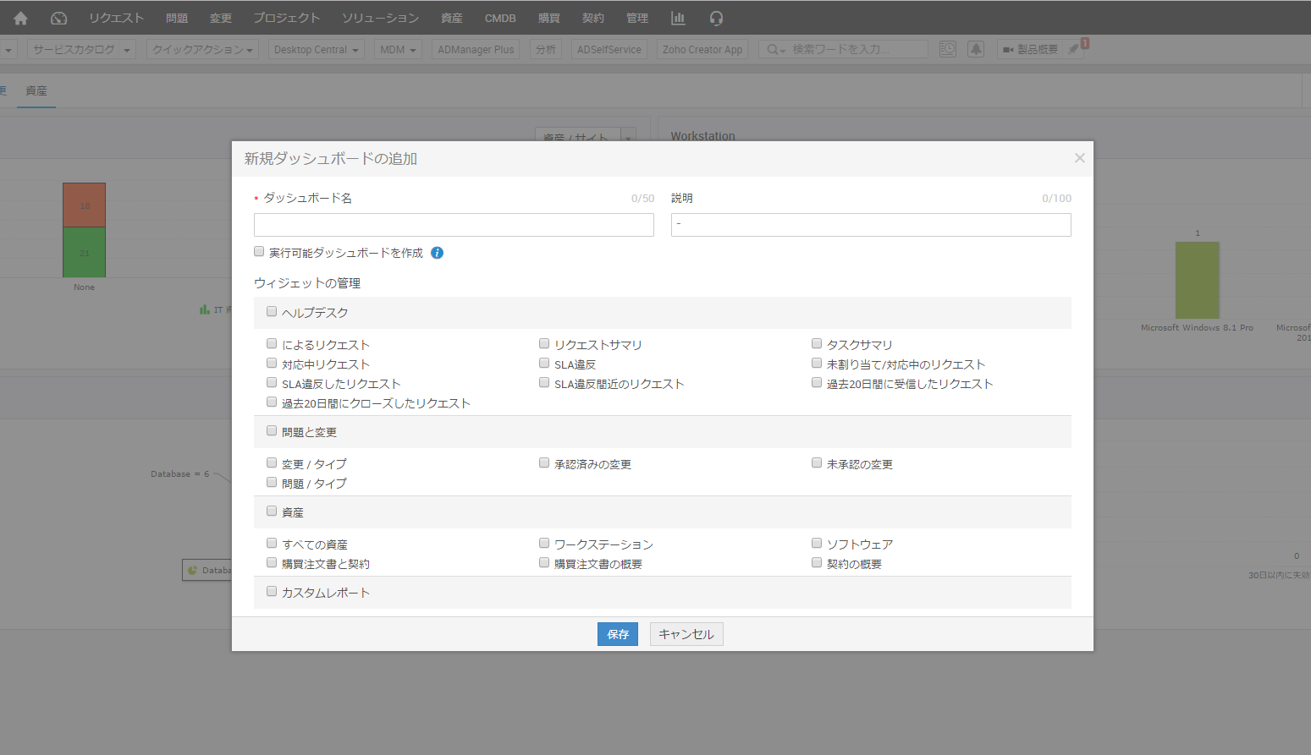
（図）ダッシュボードのカスタマイズ画面

■セキュリティ設定機能の追加
ServiceDesk Plusの「セキュリティ設定機能」は、UI上から一定回数のログインに失敗したアカウントをロックする機能です。何度もログイン認証に失敗している場合、不正ログインによるアカウントの乗っ取りを企てている悪意ある利用者である可能性もあり、アカウントロックをすることで不正アクセスを未然に防止します。
また「セキュリティ機能設定」ではセキュアなサーバー構成を設定する機能の追加によって、さらに強力になったセキュリティ環境を提供します。以下の使用例のように、HTTPS認証の有効化やServiceDesk Plusにアクセスするポート番号を変更することが可能です。
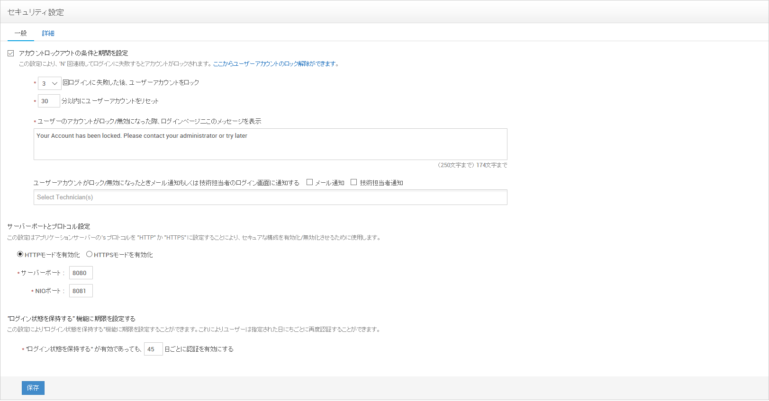
（図）セキュリティ設定画面

ServiceDesk Plus 9.3 新機能
https://www.manageengine.jp/products/ServiceDesk_Plus/whatsnew93.html

【ライセンスと価格】
ServiceDesk Plusのライセンス体系は、利用するオペレーター数に基づくライセンス体系です。この他のライセンスは、Webに公開している価格表をご覧ください。

ライセンス | 年間ライセンス  （年間保守サポート付、消費税別） | 通常ライセンス  （初年度保守サポート付、消費税別）
Enterprise Edition | ￥612,000～ | ￥1,512,000～
Professional Edition | ￥319,000～ | ￥789,000～
Standard Edition | ￥404,000～ | ￥999,000～

ServiceDesk Plus 9.3価格情報
https://www.manageengine.jp/products/ServiceDesk_Plus/edition-and-price.html

【製品情報】
- 製品情報 https://www.manageengine.jp/products/ServiceDesk_Plus/
- 新機能 https://www.manageengine.jp/products/ServiceDesk_Plus/whatsnew93.html
- 無料の評価版 https://www.manageengine.jp/products/ServiceDesk_Plus/download.html
- 機能一覧 https://www.manageengine.jp/products/ServiceDesk_Plus/features.html
- 価格情報 https://www.manageengine.jp/products/ServiceDesk_Plus/edition-and-price.html
- 動作環境 https://www.manageengine.jp/products/ServiceDesk_Plus/system-requirements.html

【製品および機能概要】
ServiceDesk Plusは、効果的なITサービスマネジメントに不可欠なインシデント管理/問題管理/変更管理を一元化するコストパフォーマンスの高いITIL準拠のITサービスマネジメントツールです。サービスデスク業務を自動化するワークフロー機能や、ITサービスの継続的な改善に役立つカスタマイズ性の高いレポート機能を備えています。本製品は、高品質なITサービスの提供によるビジネスの発展を支えるITIL準拠のサービスデスク管理ツールとして、日欧米をはじめ、全世界10万社を超える企業に利用されています。主な機能は、インシデント管理、問題管理、変更管理、プロジェクト管理、CMDB、IT資産管理、購買管理、契約管理、ナレッジ管理、レポート作成機能などです。サーバーにインストールするパッケージソフトウェアのオンプレミス版とクラウド版の両形態を提供しています。

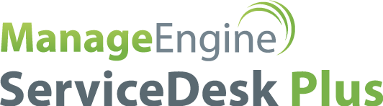

ManageEngineについて
ManageEngineは、ゾーホージャパン株式会社が提供するネットワークやITサービス、セキュリティ、デスクトップ・ノートPC、ビジネスアプリケーションなどを管理する製品・サービス群です。
必要十分な機能に限定、かつ、直感的な操作が可能な画面設計により、短期間での導入が可能であり、その後の運用フェーズにおいても手間がかからず、よりシンプルなIT運用管理を実現します。
また、中堅・中小企業でも導入しやすいリーズナブルな価格で、これまで大手ITベンダーが提供する複雑で高額なツールを利用していた企業や、ツールを自社開発していた組織にも採用されてきました。現在では、日本国内の一般企業、官公庁や自治体などへ、3,000ライセンスを超える販売実績があり、安心して使える製品・サービスです。
最大で29言語に対応する製品・サービスは、北米、欧州をはじめ、南米、中東、アジアなど世界で12万社以上の企業や組織が導入し、企業・組織のIT運用管理のシンプル化、グローバル化に貢献しています。


ゾーホージャパン株式会社について
ゾーホージャパン株式会社は、ワールドワイドで事業を展開するZoho Corporation Pvt Ltdが開発/製造したネットワーク管理開発ツールや企業向けIT運用管理ツール、企業向けクラウドサービスを日本市場に提供すると同時に関連するサポート、コンサルティングなども提供しています。ネットワーク管理開発ツール「WebNMS」は、シスコシステムズ、エリクソン、アルカテル・ルーセント、モトローラなど世界2万5千社の有力企業で採用され、ネットワーク管理のOEM市場でデファクト・スタンダードとして認知されています。また、WebNMSのノウハウや経験を生かして開発された企業向けIT運用管理ツール群「ManageEngine」は、世界12万社を超える顧客実績を誇り、国内でも販売本数を伸ばしています。その他、業務改善/生産性向上を支援する企業向けクラウドサービス群「Zoho」は、世界で2000万人を超えるユーザーに利用されています。


本資料に掲載されている製品、会社などの固有名詞は各社の商号、商標または登録商標です。®マーク、TMマークは省略しています。

■報道関係からのお問い合わせ先： ゾーホージャパン株式会社 マーケティング部 Mail： jp-memarketing@zohocorp.com TEL： 045-319-4613
■お客様からのお問い合わせ先： ゾーホージャパン株式会社 営業部 Mail： jp-mesales@zohocorp.com TEL： 045-319-4612
■ゾーホージャパンURL： http://www.zoho.co.jp/
本資料に掲載されている製品、会社などの固有名詞は各社の商号、商標または登録商標です。®マーク、TMマークは省略しています。

■ManageEngine事業サイトURL： http://www.manageengine.jp/

本資料に掲載されている製品、会社などの固有名詞は各社の商号、商標または登録商標です。®マーク、TMマークは省略しています。
本資料に掲載されている製品、会社などの固有名詞は各社の商号、商標または登録商標です。®マーク、TMマークは省略しています。

